OBAVIJEST ZA POTROŠAČE
Opoziv proizvoda
NJOKI PREMIUM 500g

Državni inspektorat Republike Hrvatske obavještava potrošače da je subjekt u poslovanju s hranom LEDO plus d.o.o., Zagreb samoinicijativno i iz predostrožnosti opozvao proizvod NJOKI PREMIUM 500g, LOT broja L:250312, najbolje upotrijebiti do 12.03.2026., zbog potencijalne prisutnosti stranog tijela u proizvodu (metalnog podrijetla).
Proizvod nije u skladu s Uredbom 178/2002 o utvrđivanju općih načela i uvjeta zakona o hrani, osnivanju Europske agencije za sigurnost hrane te utvrđivanju postupaka u područjima sigurnosti hrane.
Detalji o opozivu proizvoda dostupni su na web stranici subjekta https://www.ledo.hr/hr/novosti/ledo-plus-donio-odluku-o-opozivu-proizvoda-njoki-premium-500-g
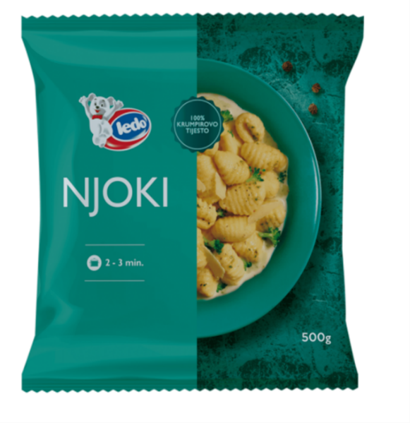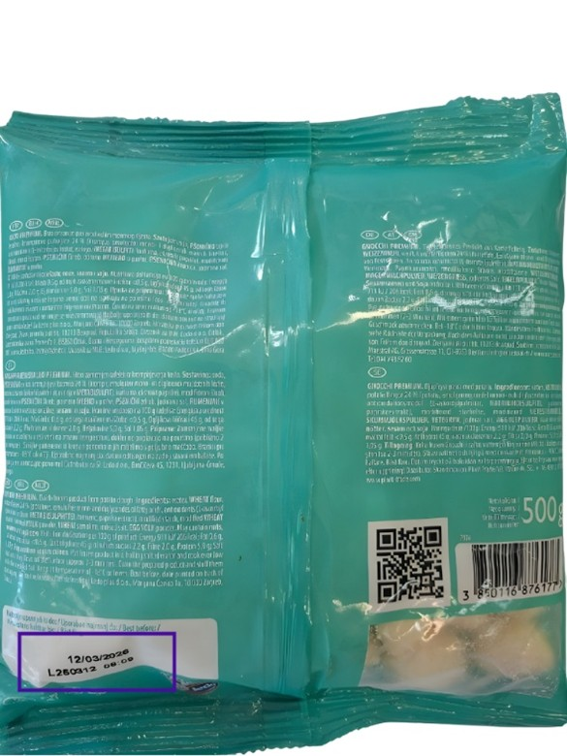

Podaci o proizvodu:
Proizvođač: Frikom d.o.o., Beograd, Srbija
Stavlja na tržište: LEDO plus d.o.o., Zagreb

Obavijest se odnosi isključivo na proizvod sa gore navedenim podacima

